北京邮电大学《计算机网络》课程实验报告
实验  名称 | 数据链路层滑动窗口协议的设计与实现 |  | 学 院 | 计算机 | 指导教师
班 级 | 班内序号 | 学 号 |  | 学生姓名 | 成绩
2018211307 | 3 | 2018211290 |  | 崔思颖
实  验  内  容 | 本次实验选用的滑动窗口协议为搭载ACK的回退N步协议，利用所学数据链路层原理，自行设计一个滑动窗口协议，在仿真环境下编程实现有噪音信道环境下两站点之间无差错双工通信。信道模型为8000bps全双工卫星信道，信道传播时延270毫秒，信道误码率为10⁻⁵，信道提供帧传输服务，网络层分组长度固定为256字节。  本次实验选用的滑动窗口协议为搭载ACK的回退N步协议，并且未使用NAK通知机制。
学生实验报告 | （详见“实验报告和源程序”册）
课  程  设  计  成  绩  评  定 | 评语:  成绩:  指导教师签名：  年 月 日
注：评语要体现每个学生的工作情况，可以加页。

- 实验内容
利用所学数据链路层原理，自己设计一个滑动窗口协议，在仿真环境下编程实现有噪音信道环境下 两站点之间无差错双工通信。信道模型为 8000bps 全双工卫星信道，信道传播时延 270 毫秒，信道误码率 为 10-5，信道提供字节流传输服务，网络层分组长度固定为 256 字节。

- 实验环境
Windows 环境 PC 机，Microsoft Visual Studio 2017集成化开发环境。

- 协议设计
  - 基本原理
该实验协议包括物理层，数据链路层和网络层。
本实验主要设计数据链路层协议，实现有噪声环境下高信道利用率传输，采用了回退n帧技术的协议。接受方窗口大小为1，发送方窗口大小为MAX_SEQ。通过捎带确认（piggybacking）来完成可靠的数据通信；由于出现信道误码而导致收帧出错时，接受方会丢弃所有的后续帧，待定时器超时后发送方重发。首先从网络层接受要发送的数据包，将之分拆成数据帧；然后按成帧方案完成分帧，加校验码，加ack等操作；再进行适当的流量判断和拥塞控制；最后启动定时器将之传递给物理层。数据帧经信道传送给接受方，接受方数据链路层执行与成帧相逆的操作；处理ack信息，终止定时器（或启动ack定时器，ack成帧传送）；判断是否为预期数据，数据是否出错，提交给网络层。

  - 帧的定义和编码
第1-4比特是帧的类型，共定义了FRAME_DATA、FRAME_ACK两种类型，用常量表述，第5-8比特是ACK捎带确认信息，记录当前已收到帧的确认情况，第9-12比特是顺序编码，用于确认到达帧的顺序，第13比特开始为网络层数据，到网络层包裹信息结束后，接上4比特的CRC校验信息。
CRC校验数：CRC校验数据由函数crc32()产生，函数crc32()返回一个32位整数为数据生成CRC-32校验和，并且把这 32比特校验和附在数据字节之后。
多项式定义：采用的CRC校验方案为CRC-32，生成多项式为： x32+x26+x23+x22+x16+x12+x11+x10+x8+x7+x5+x4+x2+x1+1
校验和附加在数据帧尾部，接受方用带校验和的数据来逻辑除以生成多项式，余数为零则数据无误码，反之有误码等待发送方重传。

  - 信息交换的过程控制
协议工作时，两个站点通过互发数据包交换数据，而控制信息捎带在数据信息中传递，遇到超时情况时，则主动发送空数据包提供讯息。
出现帧丢失时，如遇到帧的序号有跳跃，或者CRC检验出错丢弃了某帧，接收方会丢弃所有的后续帧。若长期未产生发送信息，则出现ACK超时事件，主动发ACK帧确认，对方收到确认后，滑动窗口继续发送，若一直未收到确认讯息，则出现数据帧超时事件，发送方会自动重发未确认帧。

- 软件设计
  - 数据结构
#define DATA_TIMER 2000 //数据帧超时时间
#define ACK_TIMER 300 //ACK发送等待时间
#define MAX_SEQ 7 //发送方窗口大小

static unsigned char buffer[MAX_SEQ + 1][MAX_PKT];//从网络层获取的即将出境的数据包
static unsigned char nbuffered ;//出境数据包当前占有的缓存空间的数量
static int phl_ready;//标识物理层状态
static unsigned int frame_expected;//接收方窗口所等待的帧的序号
static unsigned int next_frame_to_send;//下一个出境帧
static unsigned int ack_expected;//接收方目前等待确认的帧序号

struct FRAME {
unsigned int kind;//帧的类型，包括数据帧（FRAME_DATA）和确认帧（FRAME_ACK）
unsigned int ack;//确认已收到的数据帧的帧序号
unsigned int seq;//数据帧的序号
unsigned char data[MAX_PKT];//数据帧包含的数据信息
unsigned int padding;//4个字节的填充，发送时会替换为CRC校验码
};

  - 模块结构
int between(unsigned int a, unsigned int b, unsigned int c);
//判断a、b、c三个数是否满足a<=b<c
static void put_frame(unsigned char *frame, int len);
//在长为len的frame帧尾添上CRC校验码并发送帧
static void send_ack_frame(void);
//单独发送ack帧
static void send_data(unsigned int frame_nr, unsigned int frame_expected);
//构建并发送序号为frame_nr的帧，它所包含的确认信息ack的值为(frame_expected + MAX_SEQ) % //(MAX_SEQ + 1)，即当前收到的最新一帧的序号
int main(int argc, char **argv);
//完成协议主要功能的主函数

调用关系：
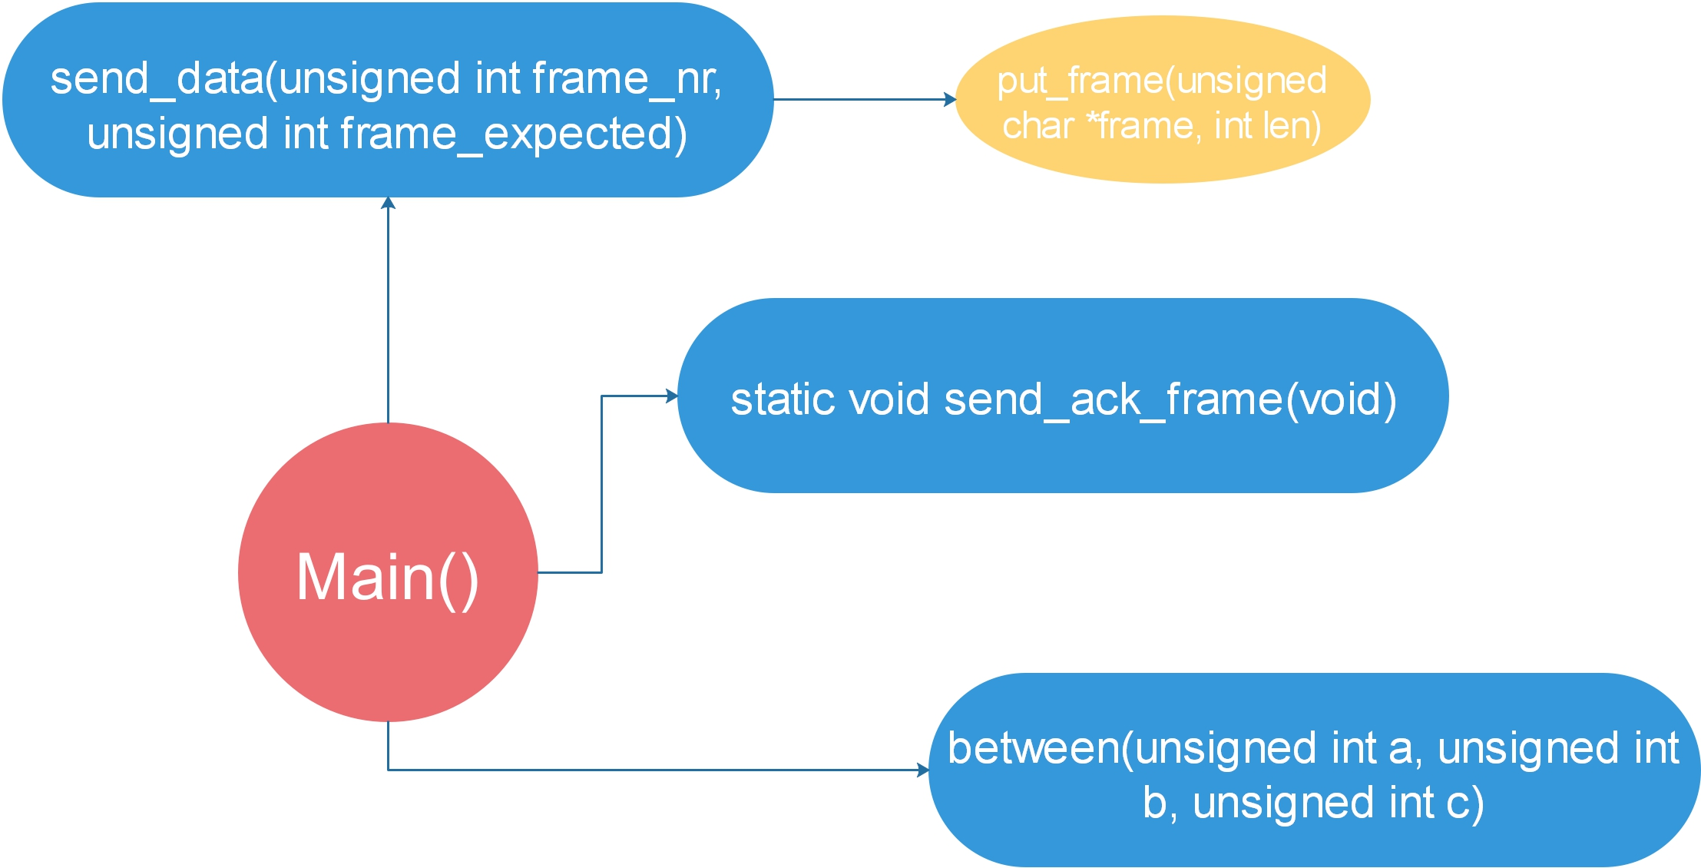

  - 算法流程

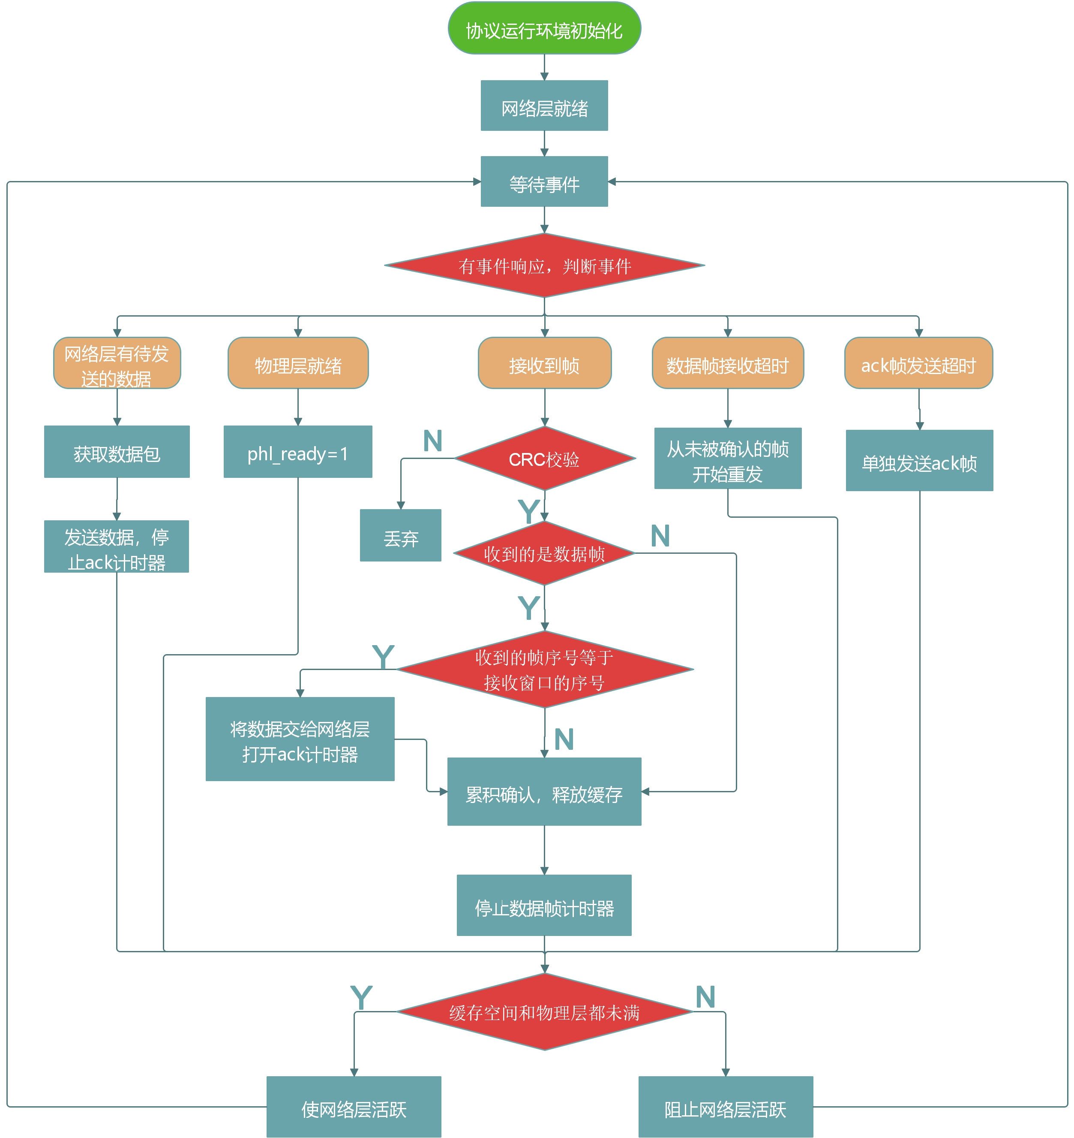

- 实验结果分析
  - 运行截图
如图，程序可以正常运行：
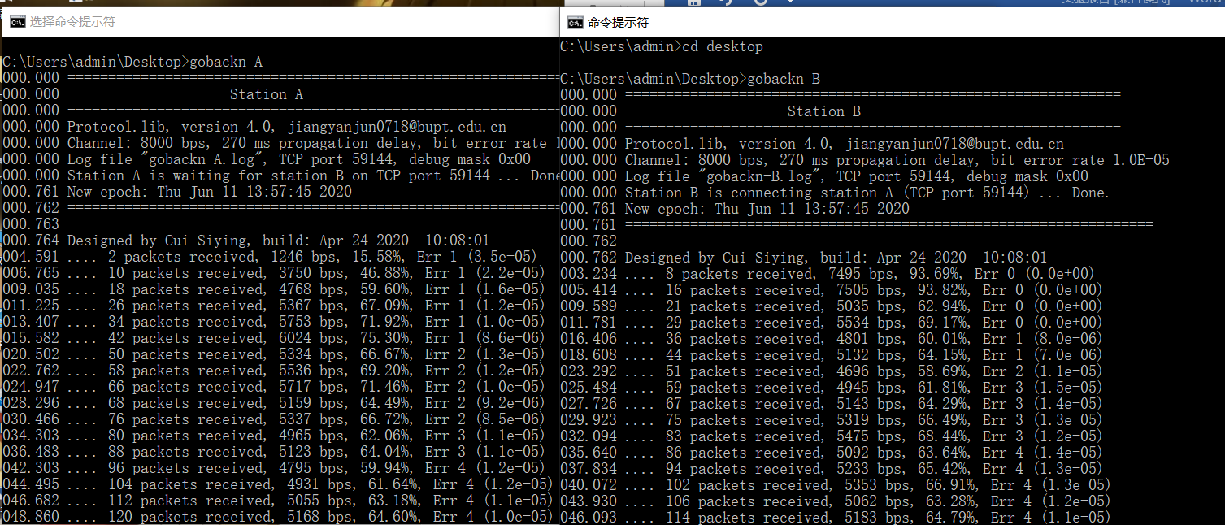
  - 理论分析
- 该协议软件能实现有误码信道环境中无差错传输功能。
- 程序健壮性较好，在高负荷和高误码率等条件下均能工作。在低误码率信道条件下，该程序运行平稳，没有出现任何差错，健壮性良好，在高误码率的信道条件下，程序运行有时会出现中断，但大多时候运行时间较长，故本程序健壮性良好。
- 本次实验中物理层提供了一种字节流传输服务，为了成帧，使用了字节填充技术。分组长度为256字节。
滑动窗口的大小:该参数的选择直接涉及到信道利用率和数据拥塞的问题：若太小，会导致信道利用率很低，信道中长时间没有数据传送；若太大，数据发送过快，会造成接受方数据链路层来不及处理，数据物理层及信道发生拥塞现象导致数据丢失，出错率增大。在gobackn协议中(假设接受方一直有数据发送，即无ack定时器超时现象)，滑动窗口的大小M、信道传输时延a、发送速率c、帧大小f在满足如下关系时信道利用率(M* (f/c)/[2a+2(f/c)])接近100%：M>=[2a+2*(f/c)]/ (f/c) ;由于实际数据传送很可能在某段时间类接受方无数据反送，涉及ack帧单独传送问题，故一般信道利用率不可能达到100%，但M的选择至少要满足公式。至于防止M过大的问题，可通过实际测试的结果分析来得到合适的M值。最终，我选择的M值为18，效果较好。
重传定时器的时限:该参数的选择涉及到重传的相应时间，若改时间选择过大，则会导致重传等待的时间过久，若时间选择过小，则将导致较为频繁的重传，这两种情况均将导致信道利用率的下降，经过实际检测，当DATA_TIMER设为2000ms时，效果较好。
Ack搭载定时器的时限:若该值选择较小，则将导致频繁重传ack帧，虽然在程序中将ack帧的长度设定为12 (最小长度)，但频繁的重传仍将降低信道利用率;若将该值设置过大，则发送方将长时间得不到ack确认信号，严重时将导致重传，降低利用率。经过实际测试，ack_ _time选择为300ms内，效果较好。
（4）由于需要携带帧讯息，因此最大的信息利用率为约为94. 1%，由于信道的最大比特率为8000bps，可得出每传输一个字节耗时 1ms， 每帧的附加讯息固定为16bit，耗时16ms。

  - 实验结果分析

性能测试记录表
序号 | 命令选项 | 说明 | 运行时间(秒） | GoBackN算法  线路利用率(%)
 |  |  |  | A | B
1 | -–utopia | 无误码信道数据传输 | 3600 | 50.1 | 93.8
2 | 无 | 站点A分组层平缓方式发出数据，站点B周期性交替“发送100秒，停发100秒” | 3600 | 41.7 | 89.2
3 | –-flood --utopia | 无误码信道，站点A和站点B的分组层都洪水式产生分组 | 3600 | 93.9 | 93.9
4 | –-flood | 站点A/B的分组层都洪水式产生分组 | 3600 | 66.3 | 66.3
5 | --flood -–ber=1e-4 | 站点A/B的分组层都洪水式产生分组，线路误码率设为10-4 | 3600 | 22.9 | 21.4
运行时间要求超过10分钟。
实验所得的结果是误差错条件下分组层能获得的最大信道利用率对于A是50%，对于B是100%.

  - 存在的问题和改进思路
该程序存在的主要问题在于会反复重传未被确认的帧，造成了信道资源的浪费，若能限制反复重传并加上NAK机制，就能提高信道利用率。

- 研究和探索的问题
1.CRC校验能力
CRC校验码的检错能力很强，它除了能检查出离散错外，还能检查出突发错，CRC校验码具有以下检错能力:CRC校验码能检查出全部单个错；CRC校验码能检查出全部离散的二位错；CRC校验码能检查出全部奇数个错; CRC校验码能检查出全部长度小于或等于K位的突发错；CRC校验码能以[1- (1/2) K- 1]的概率检查出长度为(K+1) 位的突发错。
2.软件测试方面的问题.
(1)验证所完成的程序能否在各种情况下都能够正确工作，是软件测试环节的主要目的。
(2)-u是测试成帧方案的效率。无参数时模拟在实际线路中，不连续的收发时的传输性能。-f用于测试信道满负荷时的传输性能。-1, -e, -s用于测试在特殊情境下传输性能，-ber可以改变误码率，从而检验无差错传输的健壮性及性能。

- 实验总结和心得体会
完成本实验实际上机调试时间为四天，总共约十个小时。编程工具方面未遇到问题。编程语言方面我发现自己对C语言指针的调用方面还是不熟练，导致我在调试上耗费了很长时间，为了方便调试，我最后抛弃了字符和unsigned int间的类型转换以及一些指针类型，全部换成了unsigned int型和二维数组。在指针的使用方面我应该要花费更多工夫让自己弄明白。
协议运行最开始的问题是坏包或死锁的情况，在反复改错后，我发现这些bug大多是校验和发送期间的。说明刚开始我对帧结构的理解还不够透彻。
通过这次实验，我还了解了数据链路层之间的传输过程，并且更加深入地掌握了GobackN协议的运行原理。

- 源程序文件（见附件）

